软件简介：

1.面板基本功能设置： （只需要设置 内参数即可）
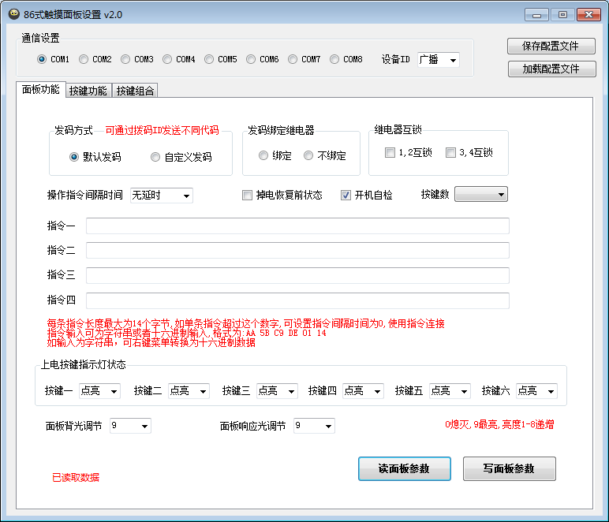

选择有效COM口连接
单独连接设备可用广播，
多个设备连接需要指定ID

下面有备注

选择按键发码方式，选择时有红色字体解析

此面板不能调节亮度值（固定）

备注：面板带继电器有2种使用方式：
1.按键绑定继电器：按键灯状态与继电器开关状态一致，按键灯开继电器打开；
1. 备注：绑定继电器时，关联按键指示灯状态只能开关取反；
2.按键不绑定继电器：继电器开关只能通过RS485控制协议来开关继电器状态；
继电器互锁：可以直接选择互锁端口，设置完后需要重启；

读面板参数：指定读取面板参数，及在软件上显示；
写面板参数：将读取然后修改的参数写入面板，然后重启生效；
（以上为默认出厂数据）

2.面板按键组合：
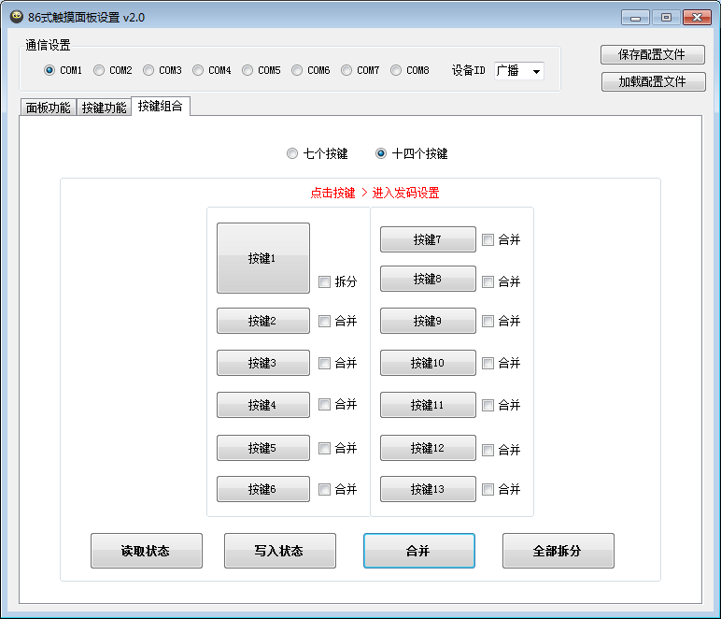

→只有尚智系列面板才能使用（KZ0107HB、KZ0214HB）

→根据型号选择7键、14键面板

点击按键1进入
按键发码设置，下一页有介绍
←

下面有备注

备注： （左边按键不能与右边按键合并）
读取状态：读取当前面板的按键设置状态；
写入状态：将配置好的面板按键（组合）状态写入面板；
合并 ：将相邻的按键选择 ，最多只能合并3个，合并后写入状态重启生效；
拆分 ：将合并的按键后面选择 ，写入状态后重启生效；
全部拆开：将面板所有合并的按键拆开，写入状态后重启生效；

3.面板发码指令、LED灯设置： （此页面是选择自定义发码才能使用）
（指示灯在两种发码情况下都可以使用）
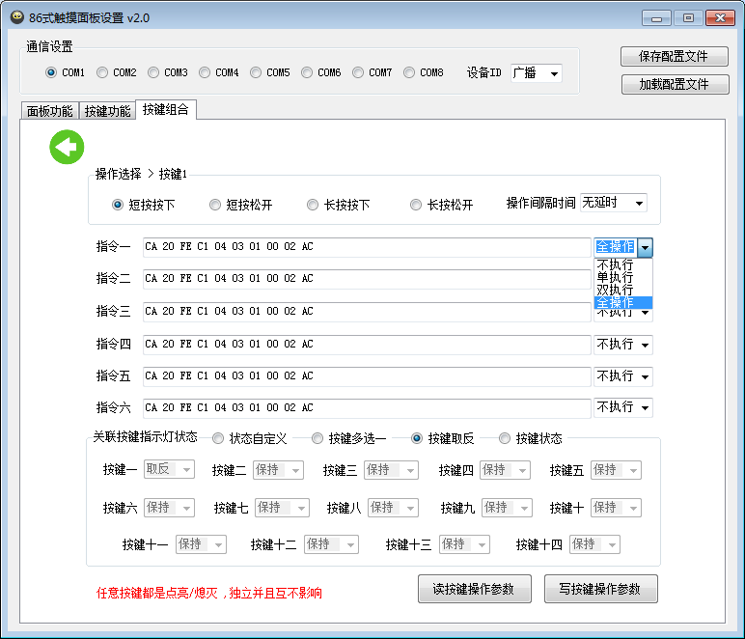

使用多条指令时，可以选择延时间隔，然后写入；
写入后需要重启面板； 出厂默认为无延时；

选择按键状态，每个状态最多可选6条指令

→每条指令最长可以发14个字节
下面有备注

选择指示灯状态，选择时有红色字体解析

状态自定义：每个按键都关联其他按键状态，能灵活配置各种按键状态需求；

备注：每条指令可以设置几种状态：
不执行：本条指令不会发出（无效）
单执行：按键单数/奇数按下时才有效； 比如按键按第一次有效，第二次无效
双执行：按键双数/偶数按下时才有效； 比如按键按第一次无效，第二次有效
全操作：每次都能发出指令，不分单/双码；

读按键操作参数：先选择按键状态，读取指定按键发码数据；
写按键操作参数：将数据修改完成后，重新写入数据；另外多条指令时可以选择延时
间隔，设置完后需要重启面板；
（以上为按键1短按按下设置，其余按键参数以此类推）

